Comportements et stratégies : répéter une unité pour mesurer une longueur
- L’élève regarde la queue, mais a de la difficulté  à estimer sa longueur avec des unités non standard.  « Environ 200 trombones ! » | - L’élève mesure la longueur en répétant une unité non standard, mais a de la difficulté à la répéter (laisse des espaces ou des chevauchements). | - L’élève mesure la longueur en répétant une  unité non standard, mais a de la difficulté à  garder le compte.  « Je ne sais pas combien de trombones  j’ai utilisés. »
Observations et documentation
- L’élève mesure la longueur en répétant une  seule unité non standard, mais ignore la quantité en surplus.  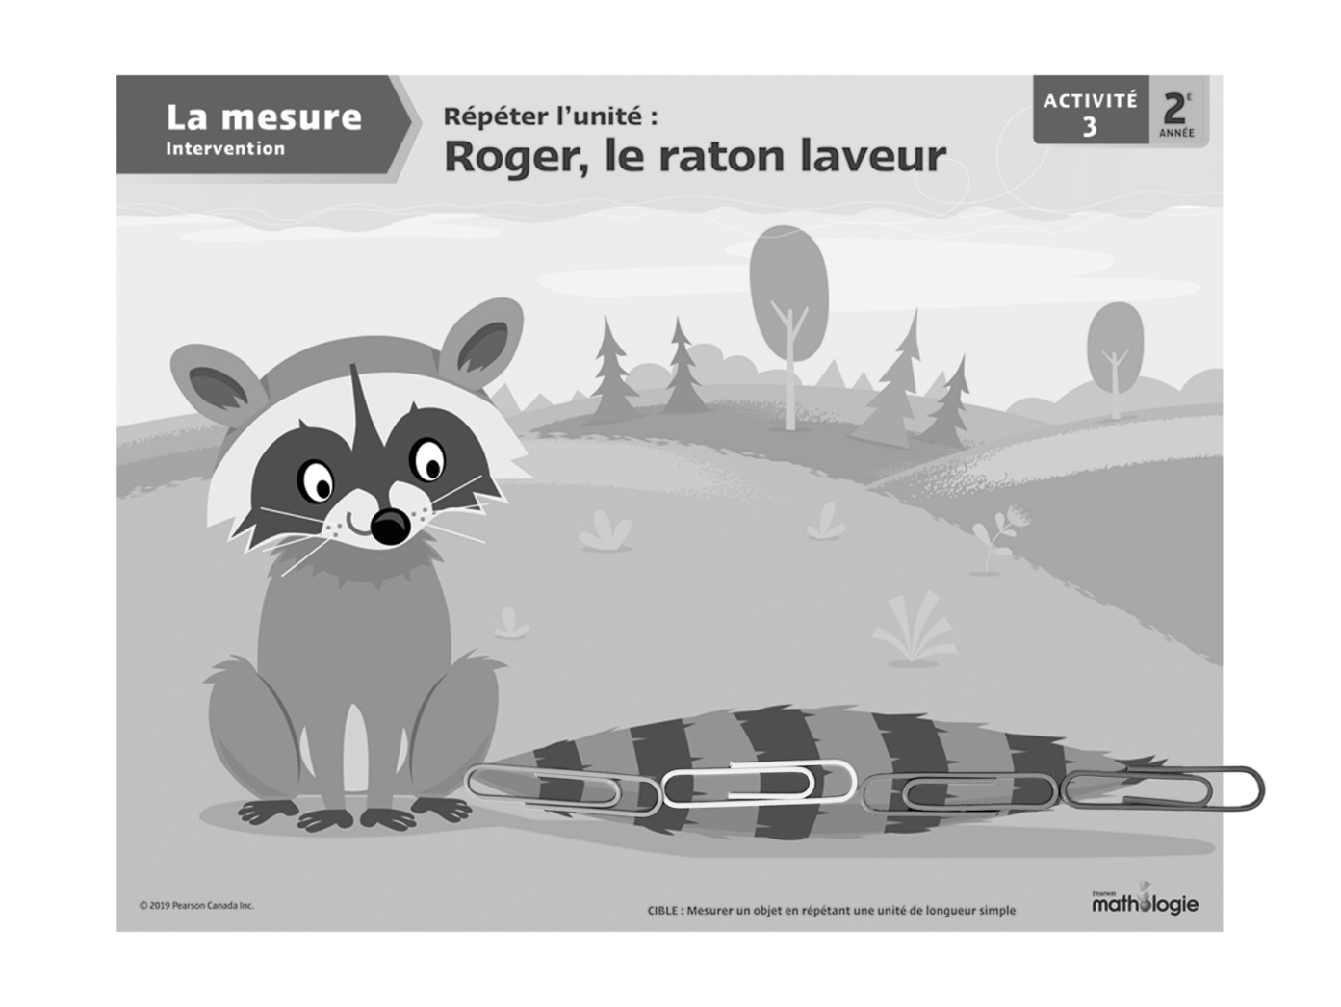  « 3 trombones » | - L’élève mesure la longueur en répétant  une seule unité non standard, mais oublie d’inclure l’unité quand il indique la mesure.  « C’est environ 3 de long. » | - L’élève réussit à mesurer la longueur en  répétant une seule unité non standard et inclut  l’unité avec ses mesures.  « C’est un peu plus que 3 trombones de long. »
Observations et documentation

